„Lodowe zabawy logopedyczne”.

Dziś proponuję smakowitą, letnią zabawę logopedyczną przygotowaną przez Logopedę Panią Joannę Rotyńską. Więcej propozycji znajdziecie Państwo na stronie https://www.logopestka.pl/

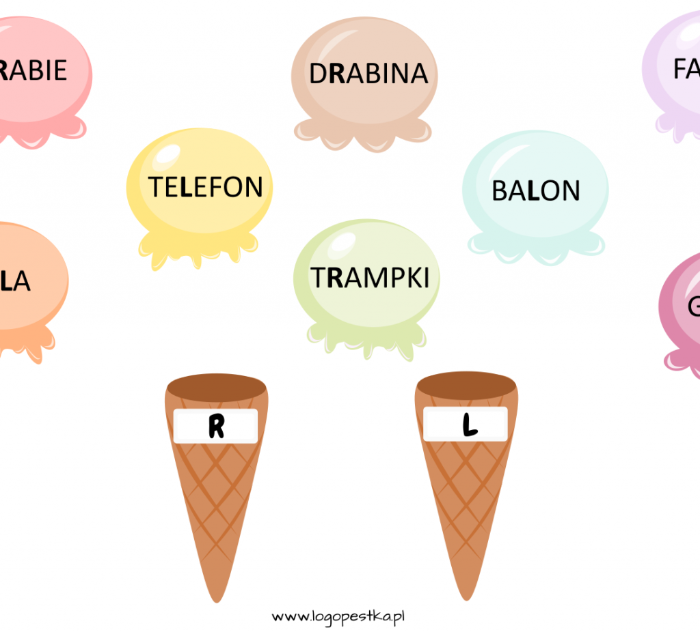
Sprawdzi się zarówno do utrwalania wywołanych głosek, a także do ćwiczeń w różnicowaniu głosek.
Pracuj z kartą z pomocą ołówka i kredek, lub… zalaminuj kartę, wytnij rożki i gałki lodów, wpisz flamastrem wyrazy do ćwiczeń i układaj lodowe desery manipulując sylwetami.
Zadanie dla dziecka:
- Połącz wyrazy zapisane na gałkach lodów z odpowiednim rożkiem.

- różnicowanie głoski R-L
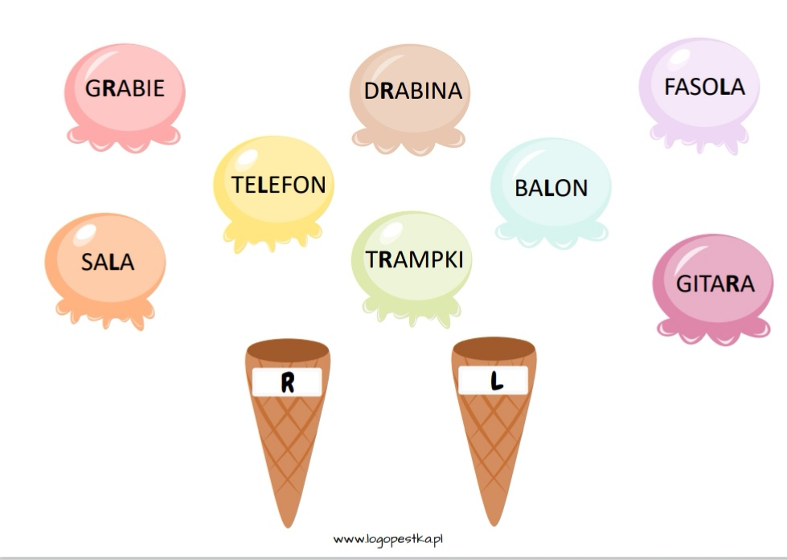

- karta pracy do samodzielnego uzupełnienia wyrazami
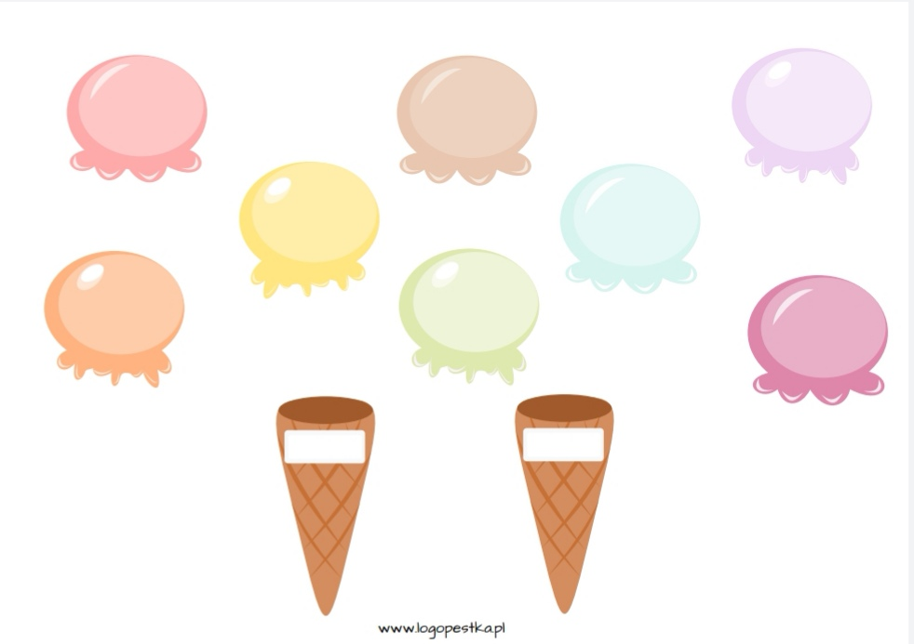
- głoski P-B
